北京市教委召开中德合作IHK项目工作交流会
11月2日上午，北京市教委组织召开北京高等职业教育中德合作IHK项目工作交流会。出席会议的有来自德国德累斯顿工业大学的德方专家、市教委相关部门领导、市教委IHK专家组领导、参与IHK项目的8所院校的领导、教师和学生代表。我院院长助理张毅、机电系主任邹进华、教务处处长助理雷瑛和教师代表、学生代表参加会议。
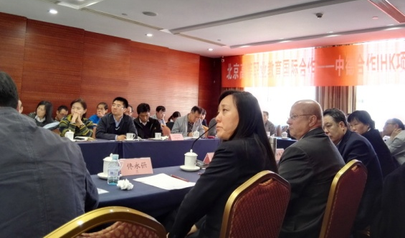
我院教师李钢在交流会上发言，他主要就如何将德国的先进职业教育经验结合我国实际进行本土化开发作了介绍。2012级毕业生张阿路作为代表上台领取IHK资格证书。
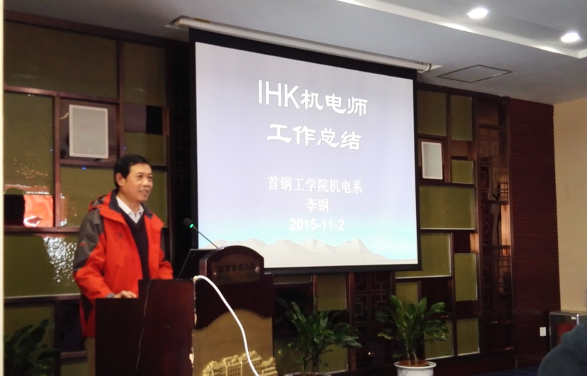
中德合作职业教育资格证书IHK项目是由北京市教委组织、北京市8所职业院校参与的一项重要的职业教育教学改革项目。自2010年5月正式启动以来，在学院领导高度重视和各部门努力配合下，我院高质量完成了机电一体化师和技术制图师两个项目的建设任务，推动了学院教育教学、教学管理等各项工作的科学发展。下一步还将在提升学院办学层次，实现向技术应用型本科教育的转型方面继续探索。
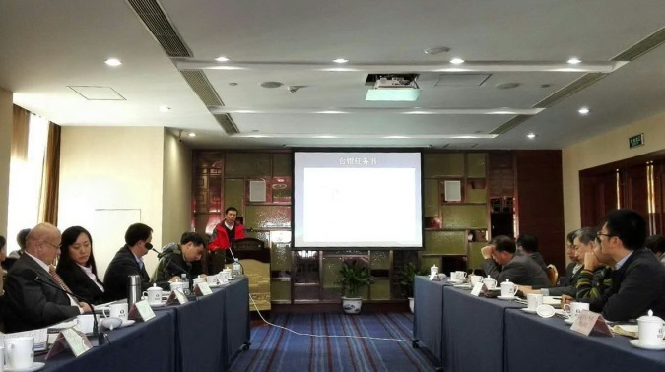

机电工程系
2015-11-3

